# Revisiones realizadas directamente en visor chile ambiente productivo:

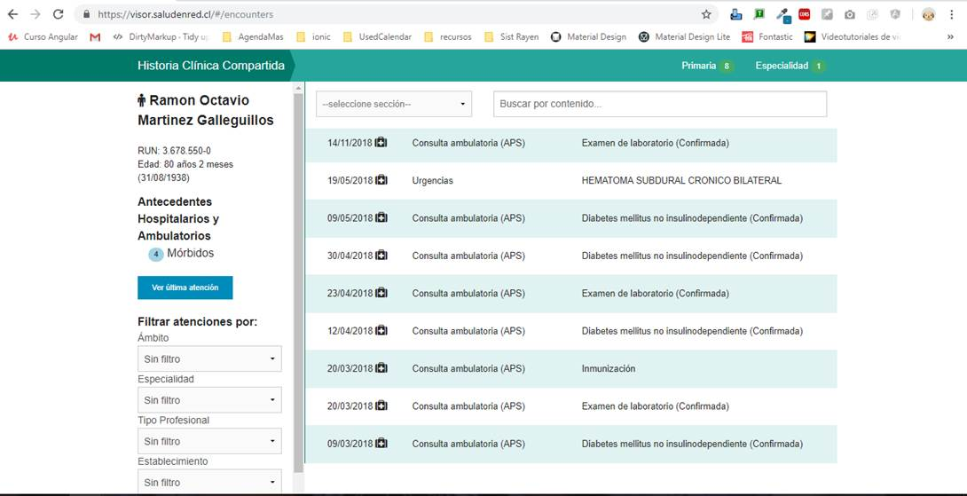

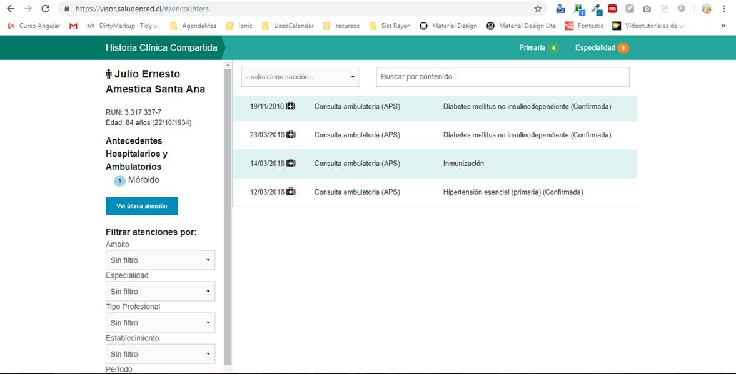

Como se muestra en las imágenes anteriores, con ambos rut y consultando directamente el visor clínico se muestran las atenciones, tanto primaria como secundaria.

# Revisiones realizadas desde Rayen Pre-productivo

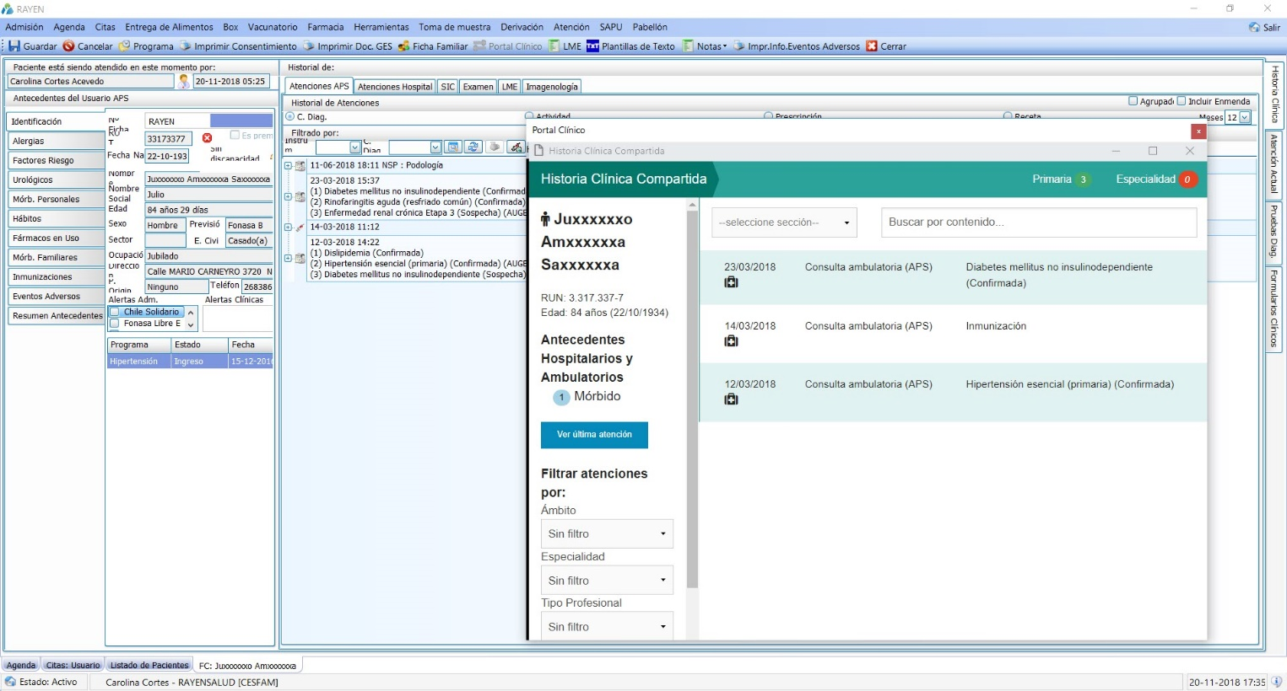

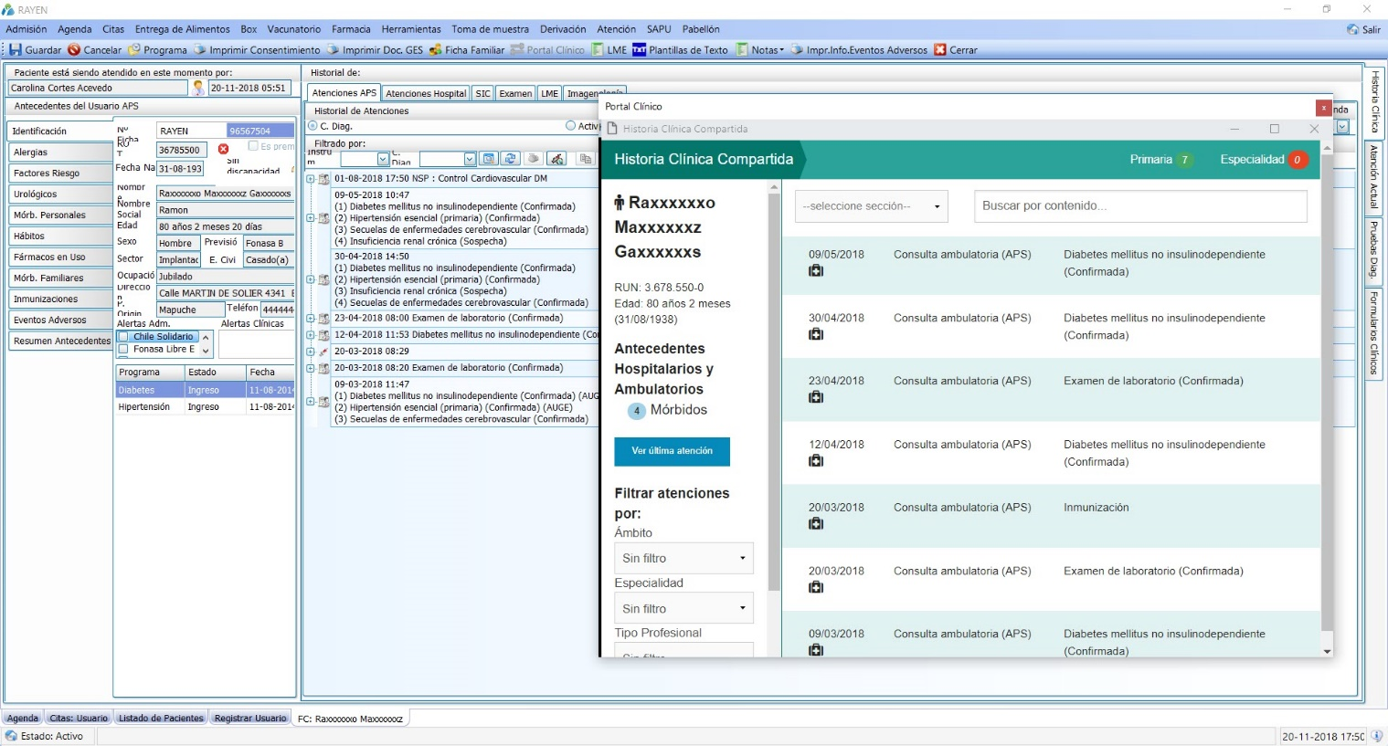

Como se puede apreciar para ambos rut se muestra la información desde Rayen.